Районный фестиваль "СИМБИРСКИЙ ОЛИМП"
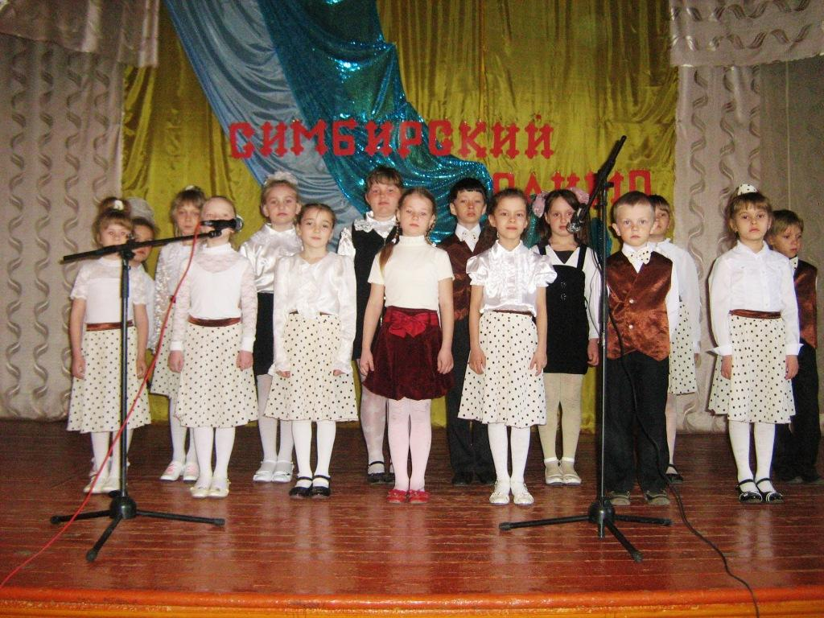
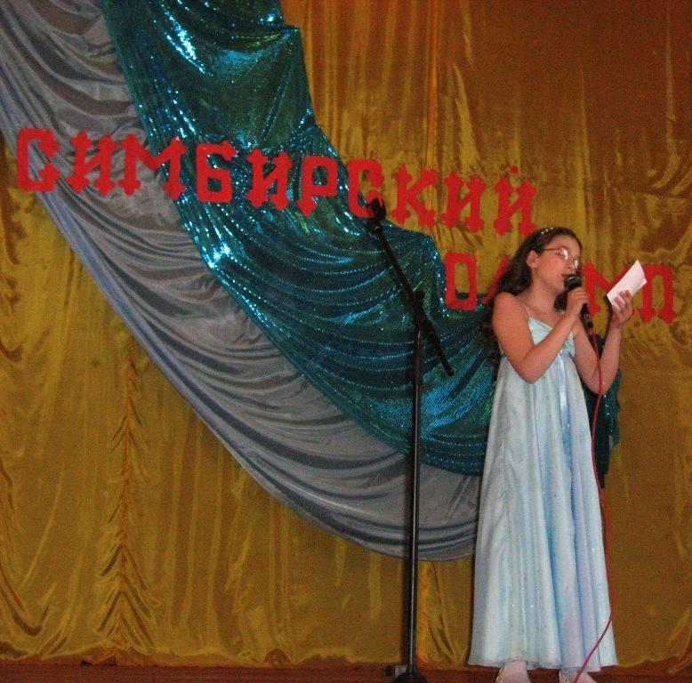
28.04.2011 г. в Вешкаймском Центре дополнительного образования детей состоялся районный фестиваль детского творчества "Симбирский Олимп". Вешкаймскую НОШ на фестивале представляла Студия детского вокала "Ступеньки к звёздам" (младшая и старшая группы), а также Меннибаева Айгуль и Арифуллова Луиза.
По условиям конкурса, ребята исполняли песни военно-патриотической тематики "Дети войны", "Россияночка", "Туган авалым" в переводе с татарского "Родная деревня".
Вешкаймскую СОШ № 2 представляли Игохина Анастасия и дуэт "Фантазия" (Кулагина Алёна и Радченко Наталья). Настя исполнила песню "Баллада о солдатской матери", дует спел песню "Память о войне".
По итогам конкурса-фестиваля:
Студия детского вокала "Ступеньки к звёздам" заняла:
1 место в номинации "Вокальные группы" - старшая группа (3-4 классы);
2 место - в номинации "Вокальные группы" - поделили младшая группа (1 классы) и Меннибаева Айгуль и Арифуллова Луиза;
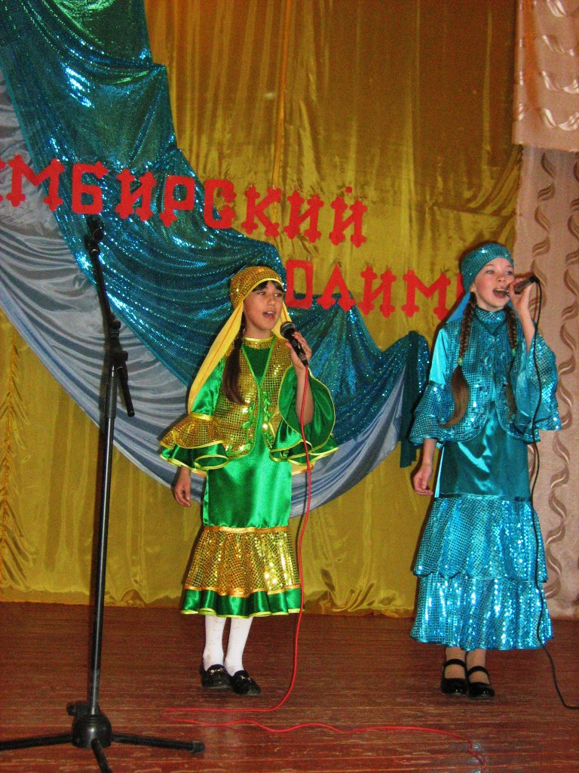
2 место в номинации "Солисты" младшая возрастная категория - Меннибаева Айгуль;
1 место в номинации "Солисты"средняя возрастная категория - Игохина Анастасия.

